TP N°2
LE MICROSCOPE PHOTONIQUE (OPTIQUE) A FOND CLAIR
Le terme microscope vient du grec « mikros » qui signifie « petit » et « scope » qui signifie « observer ».  Le microscope photonique utilise la lumière (photon = particule élémentaire de la lumière). Il permet d’observer des objets ou des êtres vivants dont la taille se situe entre 1 µm et 1 mm, comme l’indique le schéma ci-contre : | 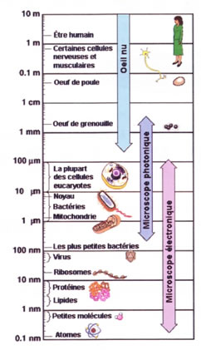
- PRINCIPE
Un microscope photonique est aussi appelé microscope optique car il utilise les lois de l’optique. Il est constitué d’un système de lentilles qui assurent le grossissement de l’image.

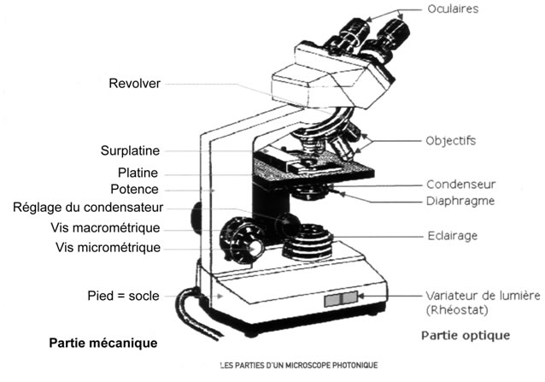
Quelques précisions concernant:
- La surplatine ou porte-objet : elle est constituée de deux valets (l’un fixe et l’autre mobile) qui maintiennent la préparation sur la platine, et d’un chariot, mobile horizontalement qui permet de contrôler les déplacements de l’objet au moyen de deux vis de guidage.
- Le condenseur (ou condensateur ou concentrateur): il permet d'éclairer l'objet de façon uniforme et de moduler, grâce à un diaphragme, la quantité de lumière qui arrive sur l'objet. Les microscopes actuels ont un condenseur préréglé pour une efficacité maximale en position haute.
Certains microscopes permettent de faire le réglage de Kölher: on concentre la lumière sur la préparation en réglant la hauteur du condenseur, diaphragme fermé, de façon à observer une image la plus nette et la plus petite possible de la source lumineuse avec l'objectif x10; après le réglage du condenseur, on ouvre le diaphragme pour éclairer tout le champ du microscope.
- Les objectifs (x10, x40, x100): ils sont composés de lentilles qui permettent de donner de l'objet observé une image agrandie et renversée. Ils sont achromatiques, c'est-à-dire prévus pour l'utilisation d'une lumière blanche constituée de la superposition d'ondes de longueurs différentes. On les utilise, soit à sec (état frais), soit à immersion (la lentille frontale trempe dans de l'huile synthétique dite "huile à immersion").
- Les oculaires: ils sont composés de lentilles qui grossissent l'image donnée par l'objectif, en général 10 fois (8 à 16 fois). Les microscopes utilisés en travaux pratiques possèdent deux oculaires: ils sont dits «binoculaires".
- CARACTERISTIQUES DE L’IMAGE
Œil
oculaire | grandissement G2
objectif | grandissement G1
préparation
lampe | GROSSISSEMENT = G1 x G2
Exemple:
oculaire x10 |  | GROSSISSEMENT = 10 x 100 = 1000
objectif x100
TAILLE DE L’IMAGE = TAILLE REELLE x GROSSISSEMENT

La netteté de l'image dépend du pouvoir séparateur de l'objectif utilisé, qui est la distance minimale au delà de laquelle il n'est plus possible de percevoir l'écartement entre 2 points.
NB: pour les objectifs à fort grossissement (x100), on intercale une goutte d'huile entre la préparation et la tête de l'objectif pour augmenter la luminosité et la netteté de l'image : observation à l’immersion.

- UTILISATION
Le microscope est à manipuler avec précautions: éviter de le déplacer (si besoin, tenir la potence d'une main, l'autre main étant placée sous le pied); ne pas mettre les doigts sur les objectifs et les oculaires.
- Préparation du matériel
- Possibilité d'observer les cellules vivantes: on les place entre lame et lamelle dans une goutte de liquide.
- Possibilité de colorations ou préparations spéciales pour mettre en évidence certains détails ou propriétés.

- Mise au point et observation
  - Allumer le microscope (interrupteur)
  - Mettre en place l'objectif désiré
  - Régler approximativement l'éclairage:
    - intensité lumineuse forte et diaphragme aux 3/4 fermé pour les préparations non colorées
    - intensité lumineuse forte et diaphragme ouvert pour les préparations colorées
  - Pour les microscopes binoculaires, régler l'écartement des 2 oculaires de façon à ce que les 2 images se recouvrent parfaitement (on ne doit voir qu'une image parfaitement ronde)
  - Placer la préparation sur la platine
  - Mise au point:
-En regardant sur le côté, remonter la préparation le plus près possible de l'objectif, à l'aide de la vis macrométrique
-En regardant dans les oculaires, redescendre la préparation très lentement jusqu'à formation d'une image, à l'aide de la vis macrométrique,
-Agir sur la vis micrométrique pour avoir une image nette
-Parfaire l'éclairage.
NB: avec l'objectif x100, on intercale une goutte d'huile à immersion entre la lame et l'objectif, l'objectif devant plonger dans l'huile (l'huile devra être essuyée sitôt après l'observation).

- ENTRETIEN COURANT
Après chaque utilisation, l’utilisateur doit :
  - Eteindre le microscope
  - Essuyer les oculaires et les objectifs (en particulier l'objectif x100 qui aura plongé dans l'huile), éventuellement la platine, avec un carré de papier essuie-tout
  - Mettre l'objectif x100 en place en intercalant plusieurs épaisseurs de papier essuie-tout entre la platine et l'objectif (pour absorber un éventuel excédent d'huile)
  - Débrancher le microscope
  - Recouvrir d'une housse qui protègera de la poussière.

Mise en évidence de la présence de micro-organismes au laboratoire

1. Matériel : milieux gélosés en boite de Pétri, écouvillon, empreinte de doigts, cheveu, bec Bunsen, pièce de monnaie, bague , etc…
2. Mode opératoire :
Prendre 3 milieux gélosés en boite de Pétri :
- diviser la boite n°1 en 2 secteurs : déposer un cheveu sur le premier et une bague sur le second.
- diviser la boite n°2 en 4 secteurs : appliquer une trace de doigt sur le premier, refaire l’opération sur le second après s’être lavé les mains, déposer une pièce de monnaie sur le troisième, frotter un écouvillon sur la paillasse et appliquer celui-ci sur le dernier secteur.
-laisser la troisième boite ouverte au dessus de la paillasse (environ 10 min).
A la fin de la manipulation, regrouper les différentes boites de Pétri et les placer à l’étuve à 37°C / 24 heures.
Remarque : pour éviter que l’eau de condensation dans les boîtes de Pétri perturbe la surface du milieu gélosé, on place les boîtes en position retournée dans l’étuve.
Aprés 24 h à 37°c
L'examen macroscopique des cultures est le premier examen effectué à partir de l'isolement après incubation. L'aspect des colonies dépend du milieu utilisé de la durée et de la température de l'incubation.
Il ne pourra être décrit convenablement qu'à partir de colonies bien isolées : les colonies sont d'autant plus petites qu'elles sont rapprochées.

1. Aspect de colonies en surface sur milieu solide
1.1. La taille
Elle peut être mesurée à l'aide d'une règle graduée pour les grandes colonies. Il est possible aussi d'utiliser le microscope au grossissement le plus faible pour mesurer la taille des petites colonies en utilisant de micromètres oculaires..
1.2. La forme
- Allure de contours : lisse, dentelés, déchiquetés, irréguliers
- Relief : surface bombée, demi-bombée, plate.
- Centre : parfois surélève, parfois ombiliquée (en creux)
1.3. L'aspect de la surface
La surface d’une colonie bactérienne peut être lisse, rugueux, renvoyer la lumière de façon à leur donner un reflet métallique ou un aspect irisé.
1.4. L'opacité
Les colonies sont décrites comme :
· Opaques (ne laissent pas passer la lumière)
· Translucides (laissent passer la lumière mais on ne voit pas les formes au travers, comme le verre dépoli)
· Transparentes (laissent passer la lumière et voir les formes au travers, comme le verre, on parle de gouttes de rosée"
1.5. La consistance
Au moment du prélèvement il est possible d'apprécier si les colonies sont grasses, crémeuses (sèches ou encore muqueuses
1.6. La couleur et/ou pigment
Plusieurs colonies n’ont pas une couleur bien définie (blanc, gris). Par contre, certaines bactéries produisent un pigment insoluble qui donnent un aspect bien caractéristique à la colonie (rose, jaune, rouge …), tandis que d’autres produisent un pigment soluble qui diffuse et colore le milieu

